
АДМИНИСТРАЦИЯ ЛЕНИНГРАДСКОЙ ОБЛАСТИ
КОМИТЕТ ПО КУЛЬТУРЕ ЛЕНИНГРАДСКОЙ ОБЛАСТИ

ПРИКАЗ

«___»____________ 2018 г. №___________________

Санкт-Петербург

О включении выявленного объекта культурного наследия
«Церковь Федора Стратилата», расположенного по адресу:
Ленинградская область, д. Кисельня, Кисельнинская волость,
в единый государственный реестр объектов культурного наследия
(памятников истории и культуры) народов Российской Федерации
в качестве объекта культурного наследия регионального значения,
с наименованием «Церковь Святого вмч. Феодора Стратилата»,
расположенного по адресу: Ленинградская область, Волховский район,
Кисельнинское сельское поселение, дер. Пески, д. 38,
утверждении границ его территории и установлении предмета охраны

В соответствии со ст. ст. 3.1, 9.2, 18, 33 Федерального закона от 25 июня 2002 года № 73-ФЗ «Об объектах культурного наследия (памятниках истории и культуры) народов Российской Федерации», ст. 4 областного закона Ленинградской области от 25.12.2015 № 140-оз «О государственной охране, сохранении, использовании и популяризации объектов культурного наследия (памятников истории и культуры) народов Российской Федерации, расположенных на территории Ленинградской области», п. 2.2.2. Положения о комитете по культуре Ленинградской области, утвержденного постановлением Правительства Ленинградской области от 24.10.2017 № 431, на основании акта государственной историко-культурной экспертизы, выполненного аттестованным экспертом Прокофьевым М.Ф. (приказ Министерства культуры Российской Федерации от 7 декабря 2016 года № 2678)

п р и к а з ы в а ю:

1. Включить выявленный объект культурного наследия «Церковь Федора Стратилата», расположенный по адресу: Ленинградская область, д. Кисельня, Кисельнинская волость, в единый государственный реестр объектов культурного наследия (памятников истории и культуры) народов Российской Федерации в качестве объекта культурного наследия регионального значения, с наименованием «Церковь Святого вмч. Феодора Стратилата», вид объекта – памятник, по адресу: Ленинградская область, Волховский район, Кисельнинское сельское поселение, дер. Пески, д. 38.
2. Утвердить границы территории памятника согласно приложению № 1 к настоящему приказу.
3. Установить предмет охраны памятника согласно приложению № 2 к настоящему приказу.
4. Исключить выявленный объект культурного наследия «Церковь Федора Стратилата» из Перечня выявленных объектов культурного наследия, расположенных на территории Ленинградской области.
5. Отделу по осуществлению полномочий Ленинградской области в сфере объектов культурного наследия департамента государственной охраны, сохранения и использования объектов культурного наследия комитета по культуре Ленинградской области:
- обеспечить внесение в единый государственный реестр объектов культурного наследия (памятников истории и культуры) народов Российской Федерации сведений об объекте культурного наследия регионального значения (памятник) «Церковь Святого вмч. Феодора Стратилата», о границах его территории и предмете охраны;
- направить письменное уведомление собственнику или иному законному владельцу памятника о включении его в единый государственный реестр объектов культурного наследия (памятников истории и культуры) народов Российской Федерации;
- направить в срок не более чем пять рабочих дней со дня вступления в силу настоящего приказа копию настоящего приказа с приложениями в территориальный орган федерального органа исполнительной власти, уполномоченного Правительством Российской Федерации на осуществление государственного кадастрового учета, государственной регистрации прав, ведение Единого государственного реестра недвижимости и предоставление сведений, содержащихся в Едином государственном реестре недвижимости.
6. Настоящий приказ вступает в силу со дня его официального опубликования.
7. Контроль за исполнением настоящего приказа возложить на заместителя председателя – начальника департамента государственной охраны, сохранения и использования объектов культурного наследия комитета по культуре Ленинградской области.

Председатель комитета | Е.В. Чайковский

ПОДГОТОВИЛ:

Консультант отдела по осуществлению полномочий Ленинградской области в сфере объектов культурного наследия департамента государственной охраны, сохранения и использования объектов культурного наследия комитета по культуре Ленинградской области

М.Я. Щербакова

СОГЛАСОВАНО:

Заместитель председателя - начальник департамента государственной охраны, сохранения и использования объектов культурного наследия комитета по культуре Ленинградской области

_________________ А.Н. Карлов

Заместитель начальника департамента государственной охраны, сохранения и использования объектов культурного наследия комитета по культуре Ленинградской области

Г.Е. Лазарева

Начальник сектор правового обеспечения департамента государственной охраны, сохранения и использования объектов культурного наследия комитета по культуре Ленинградской области

О.А. Лавриненко

Начальник отдела по осуществлению полномочий Ленинградской области департамента государственной охраны, сохранения и использования объектов культурного наследия комитета по культуре Ленинградской области

С.А. Волкова

ОЗНАКОМЛЕН:

Заместитель председателя - начальник департамента государственной охраны, сохранения и использования объектов культурного наследия комитета по культуре Ленинградской области

_________________ А.Н. Карлов

Приложение 1
к Приказу комитета по культуре
Ленинградской области
от «__» ________ 2018 г. № ____

Границы территории объекта культурного наследия
«Церковь Святого вмч. Феодора Стратилата»,
расположенного по адресу: Ленинградская область, Волховский район,
Кисельнинское сельское поселение, дер. Пески, д. 38

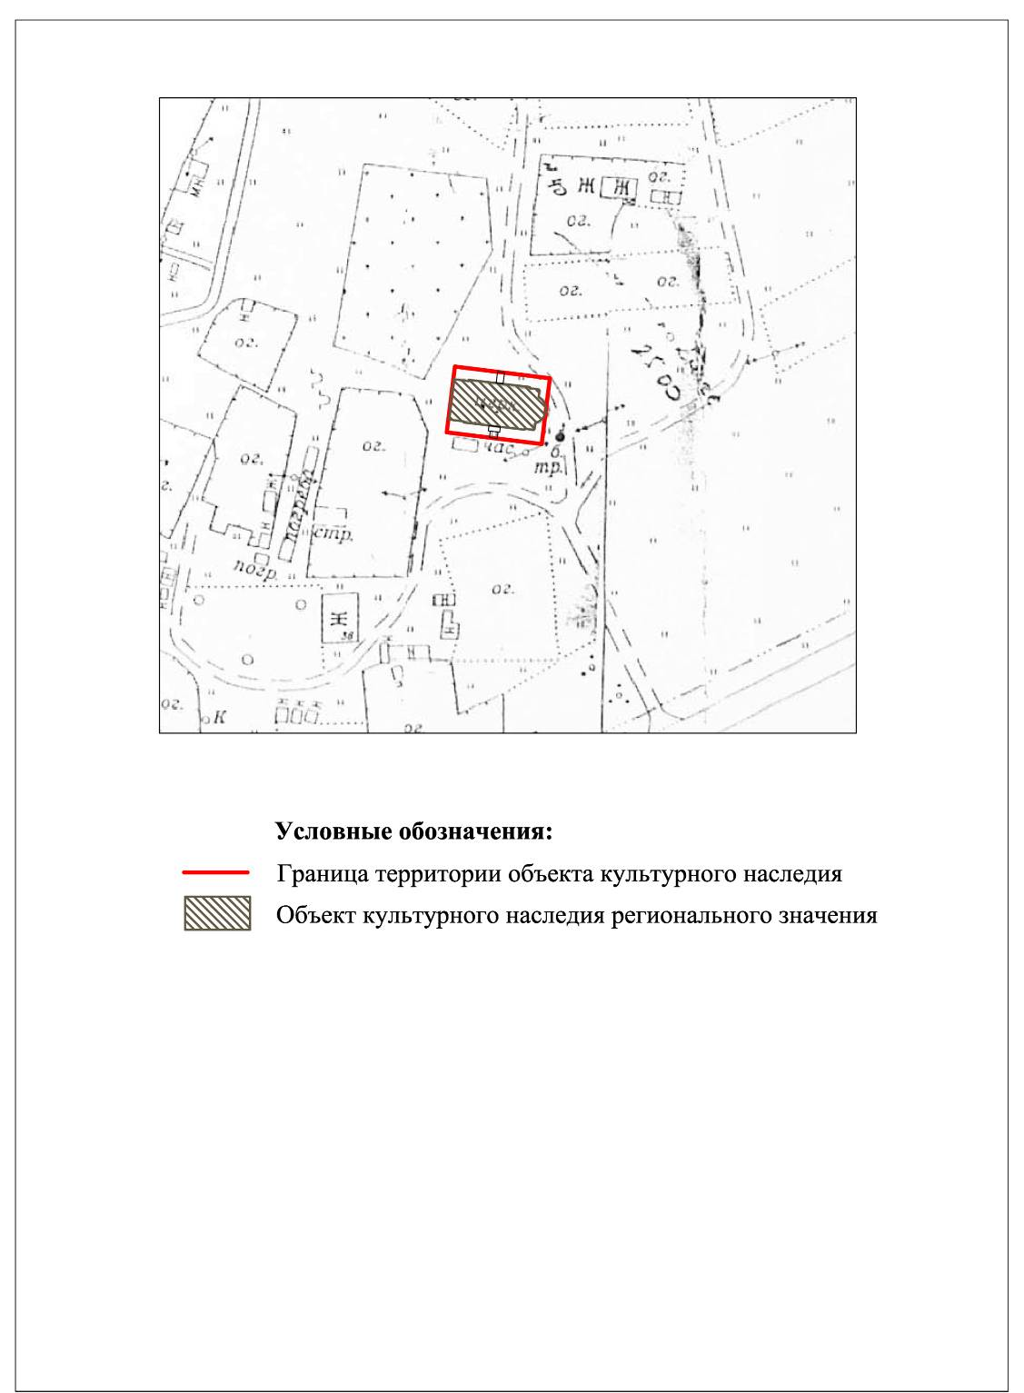

Координаты поворотных точек границ территории объекта культурного наследия
«Церковь Святого вмч. Феодора Стратилата»,
расположенного по адресу: Ленинградская область, Волховский район,
Кисельнинское сельское поселение, дер. Пески, д. 38,
в СК – 1963 район С зона 3.5

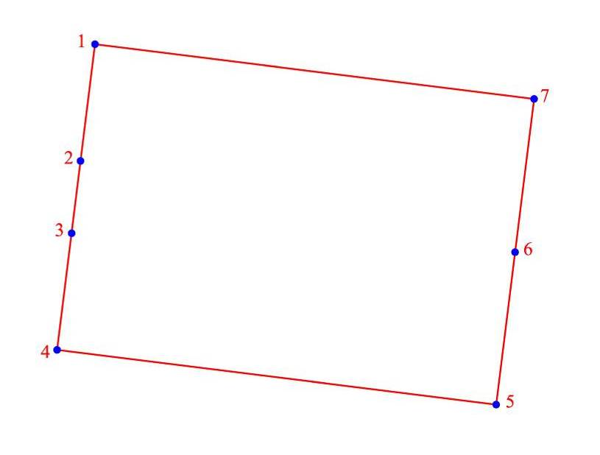

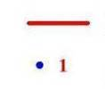
УСЛОВНЫЕ ОБОЗНАЧЕНИЯ:
Граница территории объекта культурного наследия
Номер характерной точки

Номер  Поворотной  точки | Координаты поворотных точек в WGS (градусы/мин/сек) |  | Координаты поворотных точек в местной системе координат –  СК 1963 район С зона 3.5
Номер  Поворотной  точки | N | E | N | E
1. | 60°0'38.939" | 32°8'44.943" | 6644374.010 | 233156.519
2. | 60°0'38.745" | 32°8'44.885" | 6644368.021 | 233155.588
3. | 60°0'38.552" | 32°8'44.827" | 6644362.043 | 233154.662
4. | 60°0'38.330" | 32°8'44.769" | 6644355.162 | 233153.732
5. | 60°0'38.184" | 32°8'46.743" | 6644350.530 | 233184.302
6. | 60°0'38.494" | 32°8'46.822" | 6644360.107 | 233185.574
7. | 60°0'38.794" | 32°8'46.937" | 6644369.368 | 233187.396

Описание границ
Граница территории объекта культурного наследия от точки 1 до точки 2 проходит на юго-запад до отмостки здания церкви, расположенной по адресу: Ленинградская область, Волховский муниципальный район, Кисельнинское сельское поселение, дер. Пески, д. 38, имеющей кадастровый № 47:10:0116004:107, от точки 2 до точки 3 на юго-запад по отмостке здания церкви, от точки 3 до точки 4 на юго-запад, от точки 4 до точки 5 на юго-восток, от точки 5 до точки 6 на северо-восток до отмостки здания церкви, от точки 6 до 7 на северо-восток, от точки 7 до точки 1 на северо-запад.

Режим использования территории объекта культурного наследия
«Церковь Святого вмч. Феодора Стратилата»,
расположенного по адресу: Ленинградская область, Волховский район,
Кисельнинское сельское поселение, дер. Пески, д. 38,

1. На территории памятника запрещаются: строительство объектов капитального строительства и увеличение объемно-пространственных характеристик существующих на территории памятника объектов капитального строительства; проведение земляных, строительных, мелиоративных и иных работ, за исключением работ по сохранению объекта культурного наследия или его отдельных элементов, сохранению историко-градостроительной или природной среды объекта культурного наследия.
2. На территории памятника разрешается ведение хозяйственной деятельности, не противоречащей требованиям обеспечения сохранности объекта культурного наследия и позволяющей обеспечить функционирование объекта культурного наследия в современных условиях.
3. Запрещается использовать территорию объекта культурного наследия:
под склады и объекты производства взрывчатых и огнеопасных материалов, предметов и веществ, загрязняющих интерьер объекта культурного наследия, его фасад, территорию и водные объекты и (или) имеющих вредные парогазообразные и иные выделения;
под объекты производства, имеющие оборудование, оказывающее динамическое и вибрационное воздействие на конструкции объекта культурного наследия, независимо от мощности данного оборудования;
под объекты производства и лаборатории, связанные с неблагоприятным для объекта культурного наследия температурно-влажностным режимом и применением химически активных веществ.

Приложение 2
к Приказу комитета по культуре
Ленинградской области
от «__» ______ 2018 г. № ______

Предмет охраны
объекта культурного наследия регионального значения
«Церковь Святого вмч. Феодора Стратилата»,
расположенного по адресу: Ленинградская область, Волховский район,
Кисельнинское сельское поселение, дер. Пески, д. 38,

№  пп | Виды предметов охраны | Элементы предметов охраны | Фотофиксация
1 | 2 | 3 | 4
1 | Объемно-пространственное  решение: | местоположение (вблизи пересечения трассы автодороги Кола и реки Бозловка): доминанта в сложившейся среде;  определенные границы территории объекта;  исторические конфигурация («кораблем») и габариты здания: одноэтажное с пристроенной двухъярусной колокольней -четвериком с шатровым завершением, с двумя симметричными притворами, с полукруглой апсидой и двумя симметричными приделами, с двускатной крышей с главкой-восьмериком с шатровым завершением, шейкой и «яблоком» с крестом;  историческая отметка конька. | 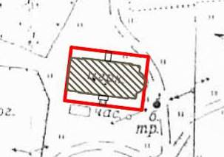  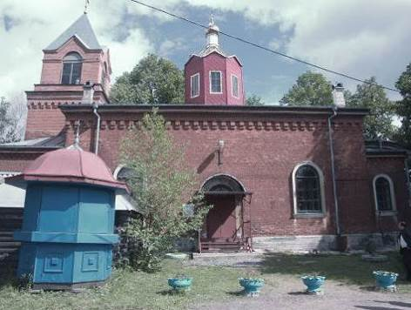  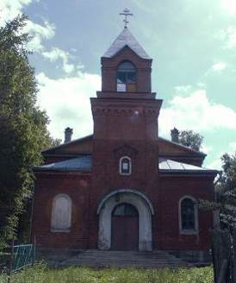  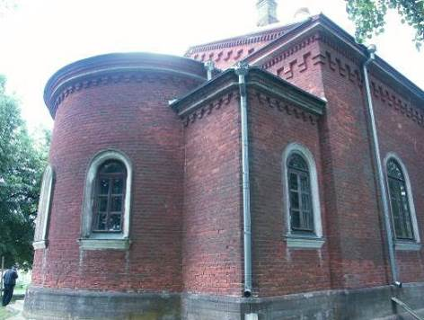
2 | Конструкции здания: | исторические наружные и внутренние капитальные стены (материал – кирпич);  перекрытия плоские, ложный свод образован широкими штукатурными падугами. | 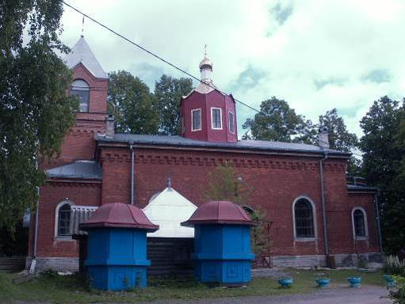  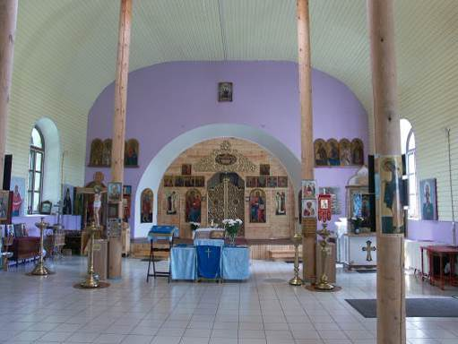
3 | Объемно-планировочное  решение: | историческое объемно-планировочное решение в габаритах капитальных стен.
4. | Архитектурно-художественное  решение фасадов: | архитектурно-художественное решение фасадов в «кирпичном» стиле (историческое местоположение, конфигурация, материал):  краснокирпичное здание на цоколе, облицовка известняковая скоба, исторические крыльца;  колокольня двухъярусная (четверик на четверике):  - карниз фигурной кладки (машикули);  - горизонтальные пояски;  - угловые лопатки нижнего четверика,  - полуциркульные проемы верхнего четверика;  -крыша четырехскатная с щипцами;  фигурный карниз в виде прямоугольных и ступенчатых машикулей;  проемы дверные и оконные полуциркульной формы с широкими профилированными штукатурными наличниками;  исторический рисунок расстекловки оконных заполнений;  кирпичные выступающие подоконники на оштукатуренных консолях;  ниша для иконы полуциркульной формы и декоративной крышкой из кирпичной кладки;  цоколь, крыльца (паперти) – путиловский известняк. | 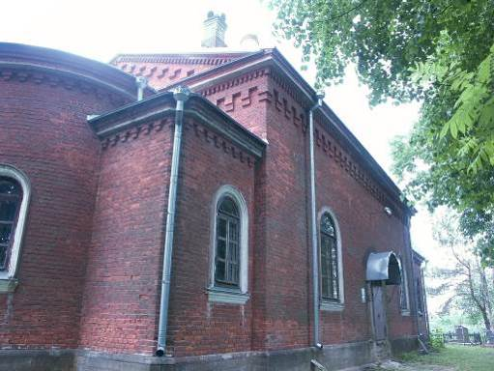  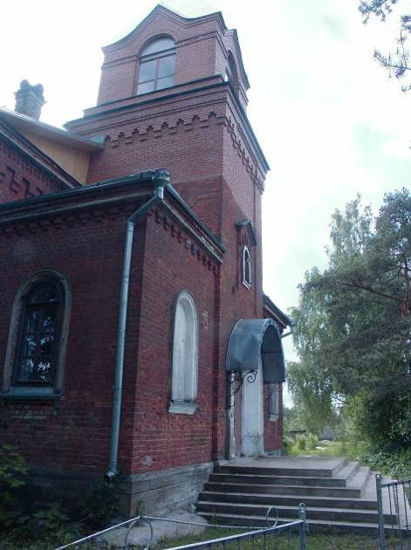  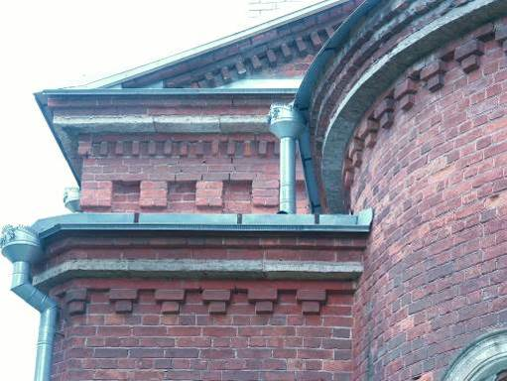  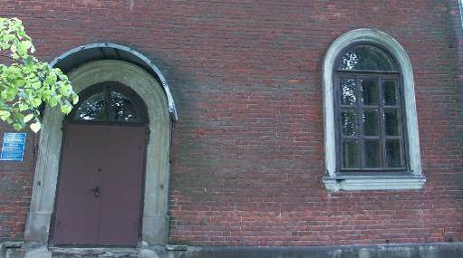  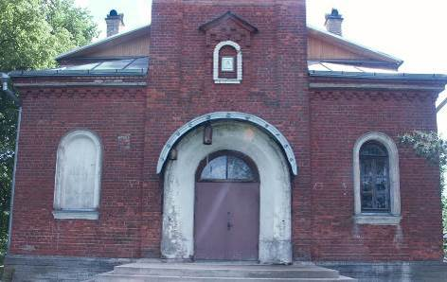  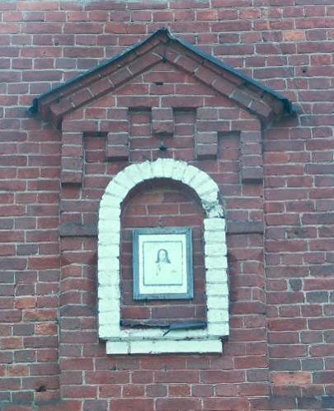  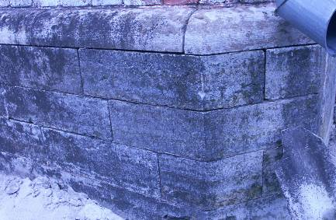

Предмет охраны может быть уточнен в процессе историко-культурных и реставрационных исследований, реставрационных работ.

